Лабораторная работа №6. Основы интерфейса взаимодействия пользователя с системой Unix на уровне командной строки
  - Дисциплина: Архитектура компьютеров и операционные системы
Игнатенко Денис Беньяминович
Содержание

Список иллюстраций

Список таблиц

1 Цель работы
Приобретение практических навыков взаимодействия пользователя с системой посредством командной строки.

2 Задание
- Определить полное имя домашнего каталога
- Выполнить действия с каталогом /tmp (переход, просмотр содержимого с различными опциями)
- Проверить наличие подкаталога cron в /var/spool
- Перейти в домашний каталог и определить владельца файлов
- Создать и удалить каталоги (newdir, morefun, letters, memos, misk)
- С помощью man определить опции команды ls для рекурсивного просмотра и сортировки по времени
- Просмотреть описание команд cd, pwd, mkdir, rmdir, rm
- Использовать history для модификации и исполнения команд

3 Теоретическое введение
В операционной системе типа Linux взаимодействие пользователя с системой обычно осуществляется с помощью командной строки посредством построчного ввода команд. При этом используются командные интерпретаторы языка shell: /bin/sh, /bin/csh, /bin/ksh.
Основные команды для работы с файловой системой представлены в таблице ¿tbl:commands?.
Основные команды для работы с файловой системой {#tbl:commands}
Команда | Описание
pwd | Вывод абсолютного пути текущего каталога
cd | Переход в другой каталог
ls | Просмотр содержимого каталога
mkdir | Создание каталога
rmdir | Удаление пустого каталога
rm | Удаление файлов и каталогов
man | Вывод справки по команде
history | Вывод истории команд
Символы сокращения путей представлены в таблице ¿tbl:shortcuts?.
Символы сокращения имён файлов {#tbl:shortcuts}
Символ | Значение
~ | Домашний каталог
. | Текущий каталог
.. | Родительский каталог

4 Выполнение лабораторной работы

4.1 Определение домашнего каталога
Определяю полное имя домашнего каталога с помощью команды pwd (рис. 1).
pwd
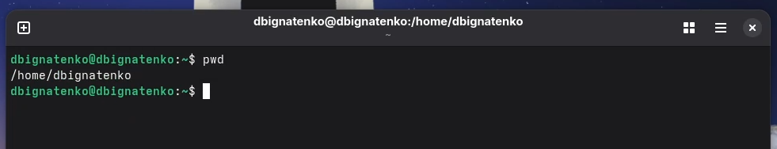
Рис. 1: Определение домашнего каталога
Домашний каталог: /home/dbignatenko.

4.2 Переход в каталог /tmp
Перехожу в каталог /tmp и проверяю текущее местоположение командой pwd (рис. 2).
cd /tmp
pwd
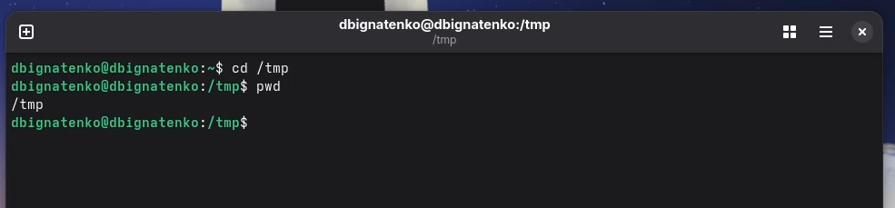
Рис. 2: Переход в каталог /tmp

4.3 Просмотр содержимого каталога /tmp
Вывожу содержимое каталога /tmp командой ls без опций (рис. 3).
ls
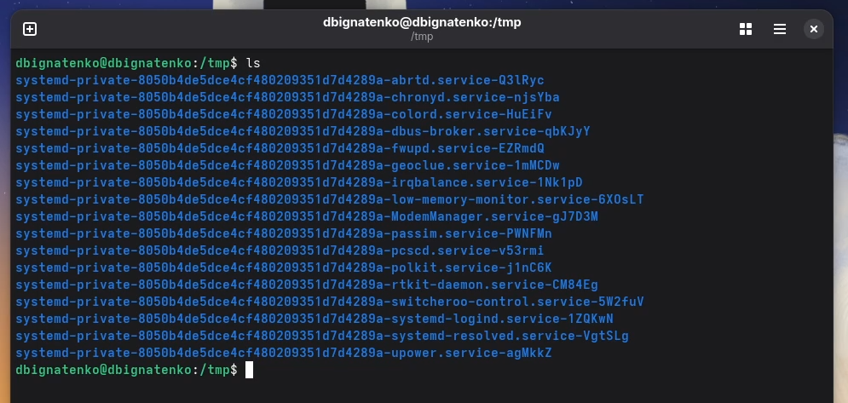
Рис. 3: Содержимое /tmp (команда ls)
Команда ls выводит только имена файлов и каталогов.
Вывожу содержимое каталога /tmp с опцией -a для отображения скрытых файлов (рис. 4).
ls -a
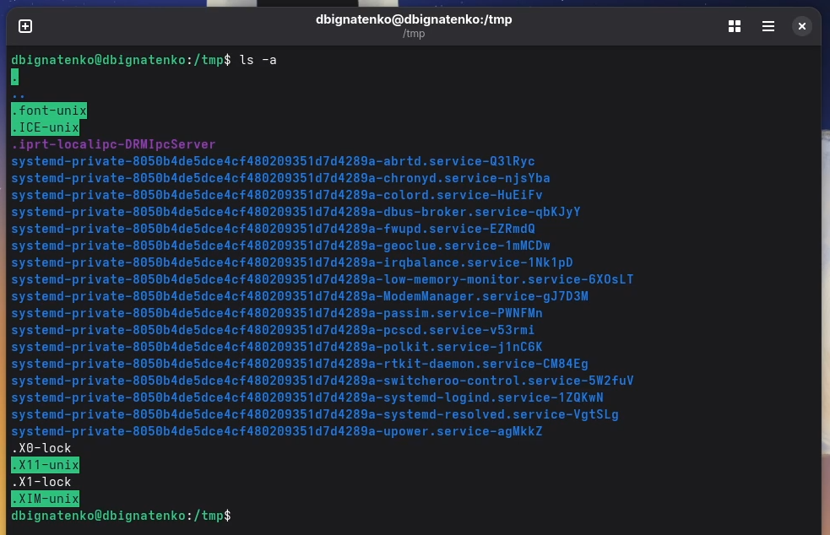
Рис. 4: Содержимое /tmp (команда ls -a)
Опция -a показывает все файлы, включая скрытые (начинающиеся с точки).
Вывожу содержимое каталога /tmp с опцией -l для подробного списка (рис. 5).
ls -l
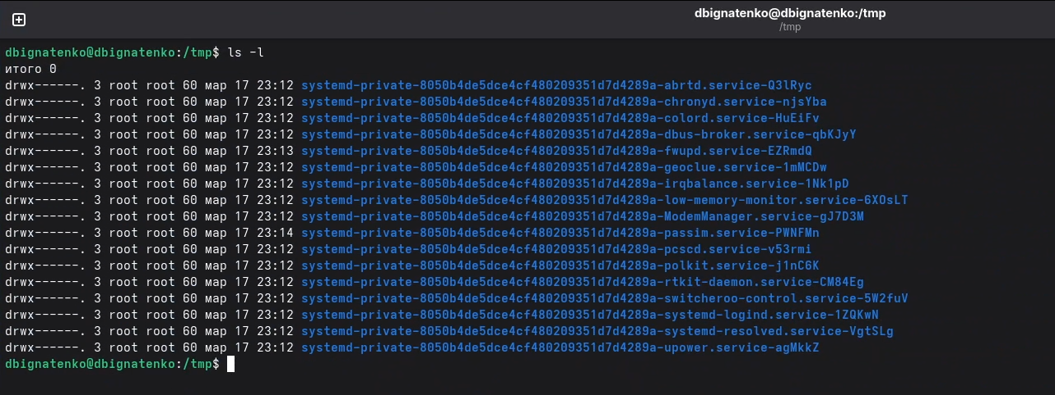
Рис. 5: Содержимое /tmp (команда ls -l)
Опция -l выводит подробную информацию: права доступа, число ссылок, владелец, группа, размер, дата изменения и имя.
Вывожу содержимое каталога /tmp с опциями -alF (рис. 6).
ls -alF
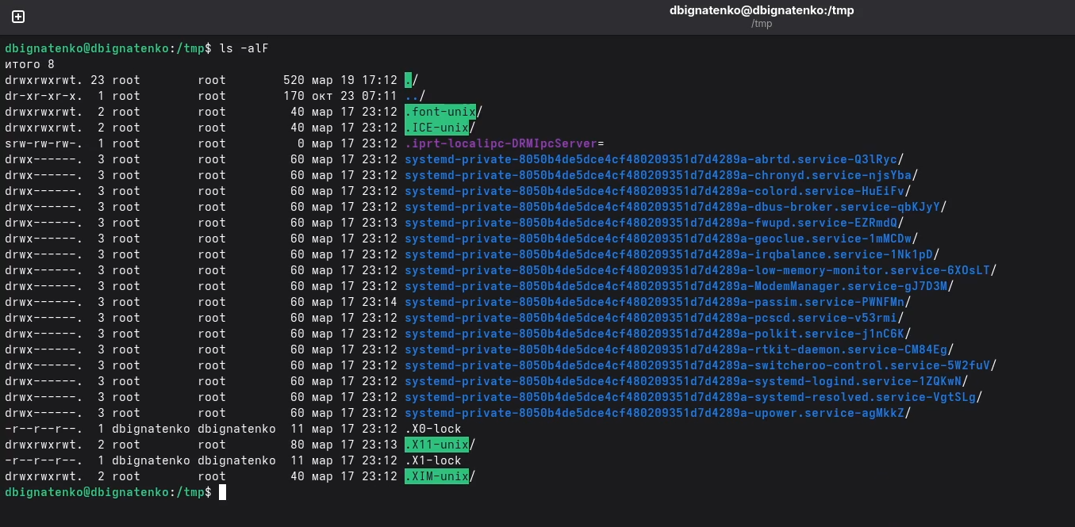
Рис. 6: Содержимое /tmp (команда ls -alF)
Опция -F добавляет символы типа файла: / для каталогов, * для исполняемых файлов, @ для символических ссылок.

4.4 Проверка наличия подкаталога cron в /var/spool
Проверяю наличие подкаталога cron в каталоге /var/spool (рис. 7).
ls /var/spool/
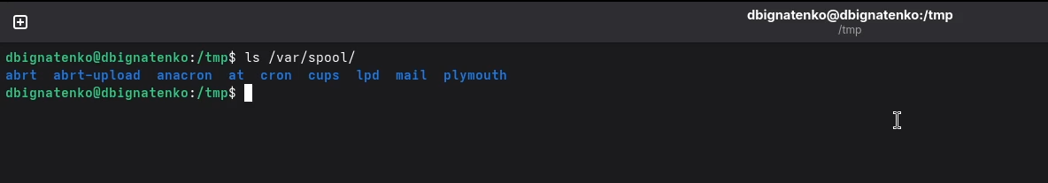
Рис. 7: Содержимое /var/spool
В каталоге /var/spool присутствует подкаталог cron.

4.5 Просмотр домашнего каталога и определение владельца
Перехожу в домашний каталог и вывожу его содержимое с подробной информацией (рис. 8).
cd
ls -l
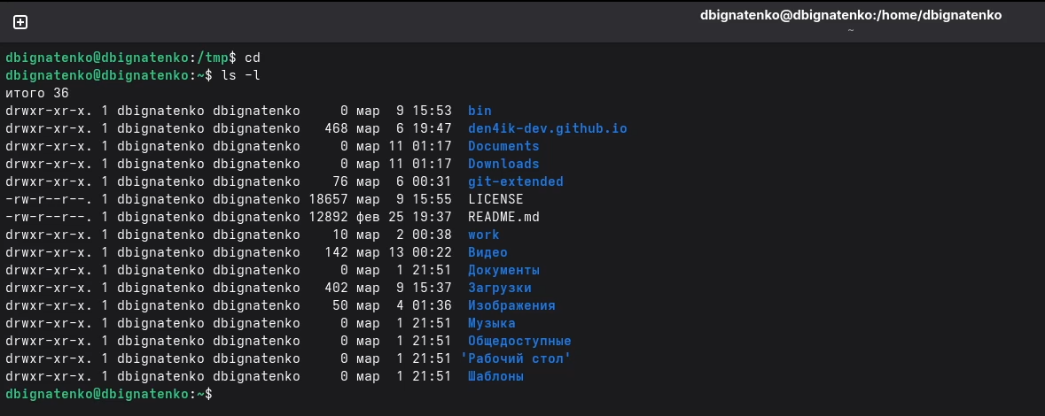
Рис. 8: Содержимое домашнего каталога
Владельцем всех файлов и подкаталогов является пользователь dbignatenko.

4.6 Создание каталогов newdir и morefun
Создаю каталог newdir в домашнем каталоге, а в нём — подкаталог morefun (рис. 9).
cd
mkdir newdir
ls
mkdir newdir/morefun
ls newdir/
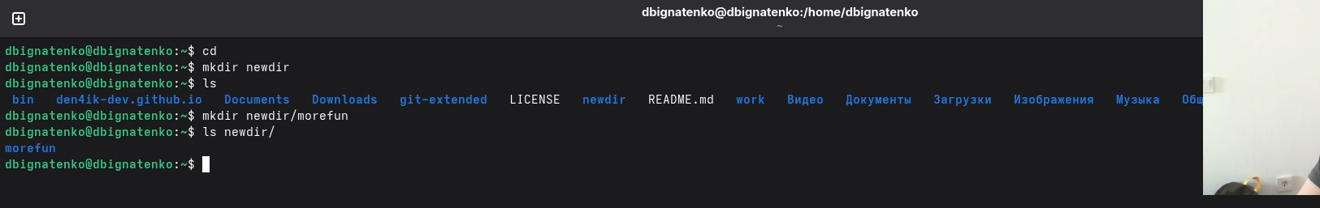
Рис. 9: Создание каталогов newdir и morefun

4.7 Создание и удаление каталогов letters, memos, misk
Создаю три каталога одной командой и удаляю их также одной командой (рис. 10).
mkdir letters memos misk
ls
rm -r letters memos misk
ls
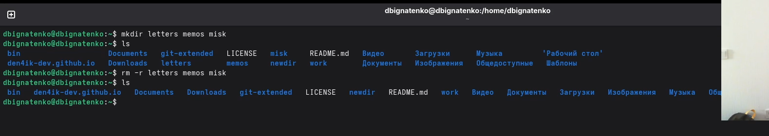
Рис. 10: Создание и удаление каталогов

4.8 Попытка удаления каталога командой rm без опций
Пробую удалить каталог newdir командой rm без опций (рис. 11).
rm newdir
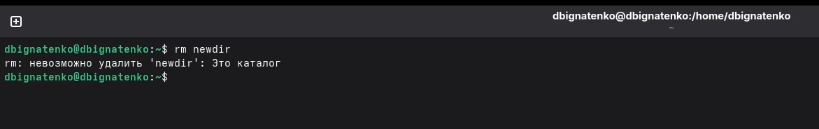
Рис. 11: Попытка удаления каталога rm
Команда rm без опции -r не может удалить каталог — выводится сообщение об ошибке.

4.9 Удаление каталогов morefun и newdir
Удаляю подкаталог morefun, а затем каталог newdir (рис. 12).
rm -r newdir/morefun
ls newdir
rm -r newdir
ls
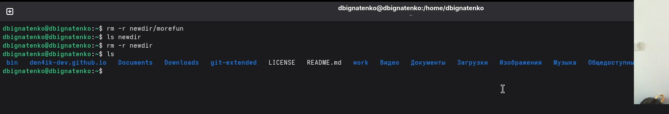
Рис. 12: Удаление каталогов morefun и newdir

4.10 Определение опции для рекурсивного просмотра
С помощью команды man ls определяю опцию для рекурсивного просмотра каталогов (рис. 13).
man ls
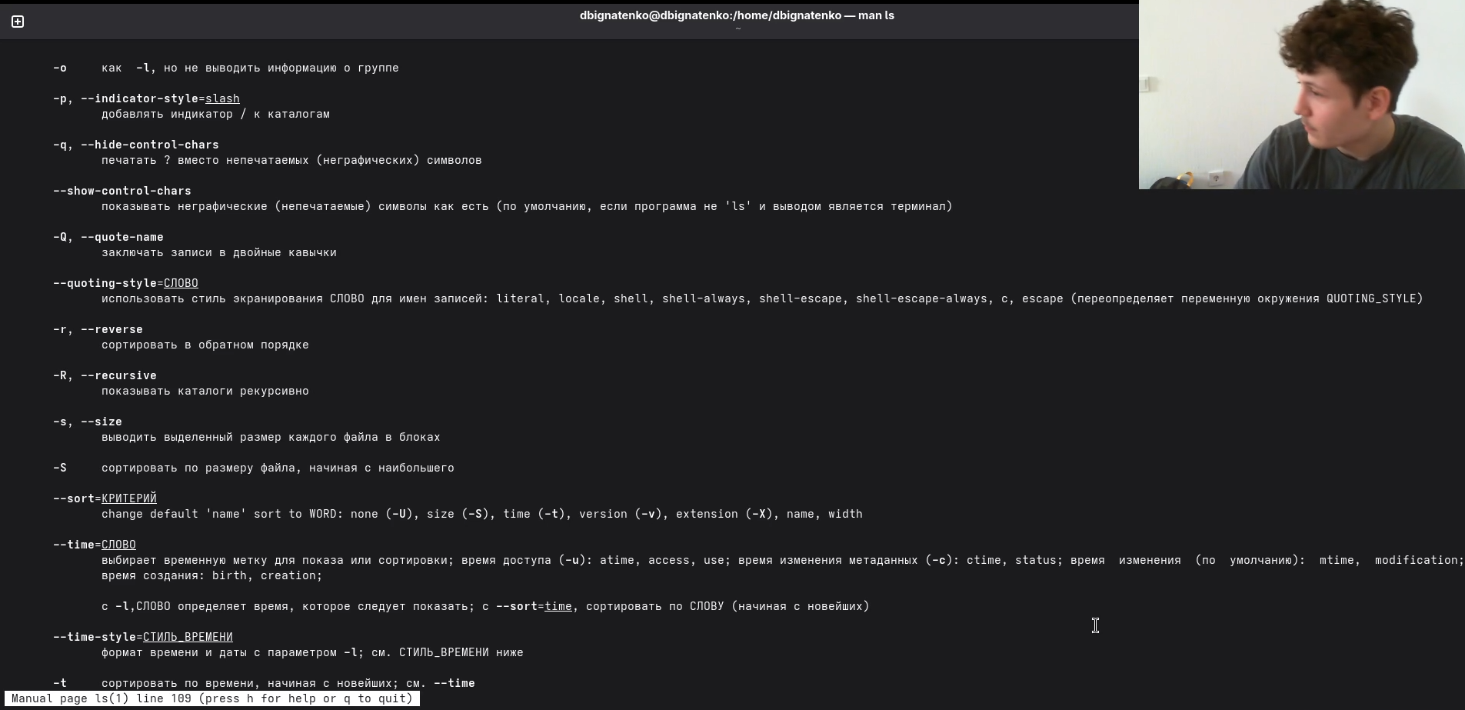
Рис. 13: man ls — опция -R
Опция -R (–recursive) позволяет показывать каталоги рекурсивно.
Демонстрирую работу опции -R (рис. 14).
ls -R /etc/cron.d
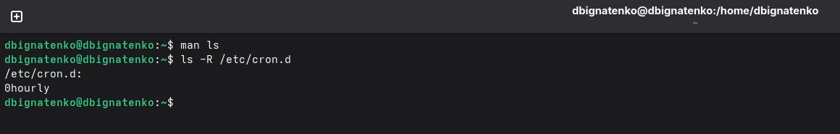
Рис. 14: Рекурсивный просмотр ls -R

4.11 Определение опций для сортировки по времени
С помощью команды man ls определяю опции для сортировки по времени (рис. 15, 16).
man ls
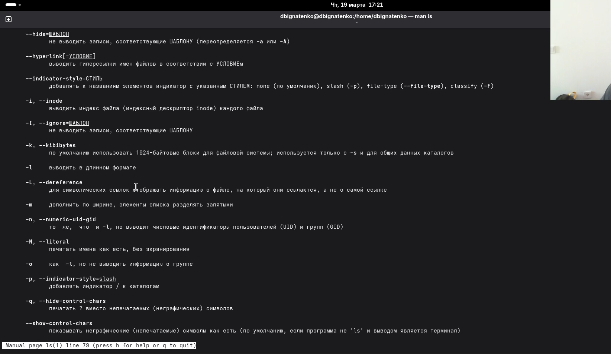
Рис. 15: man ls — опция -l
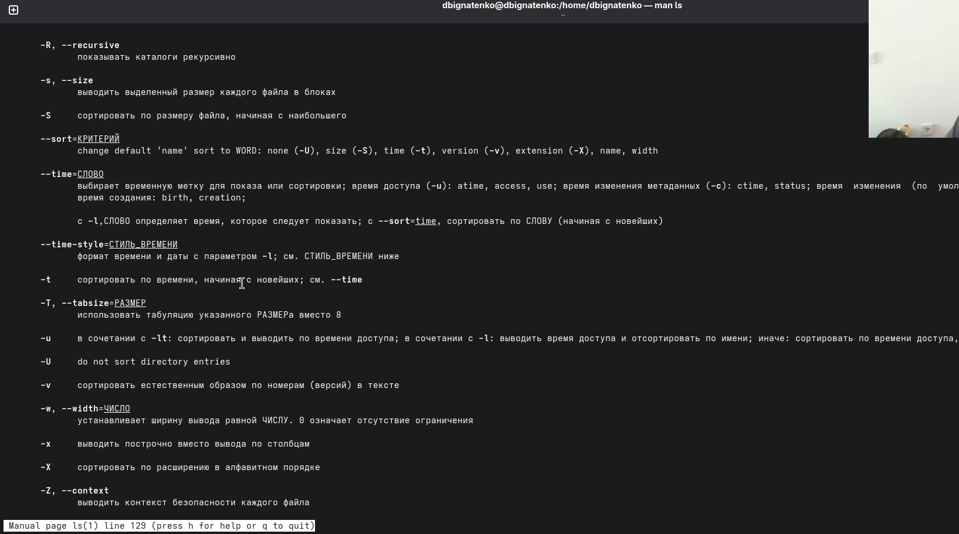
Рис. 16: man ls — опция -t
Опция -t сортирует по времени изменения (начиная с новейших). В сочетании с -l получаем развёрнутый список, отсортированный по времени.
Демонстрирую работу опций -lt (рис. 17).
ls -lt ~
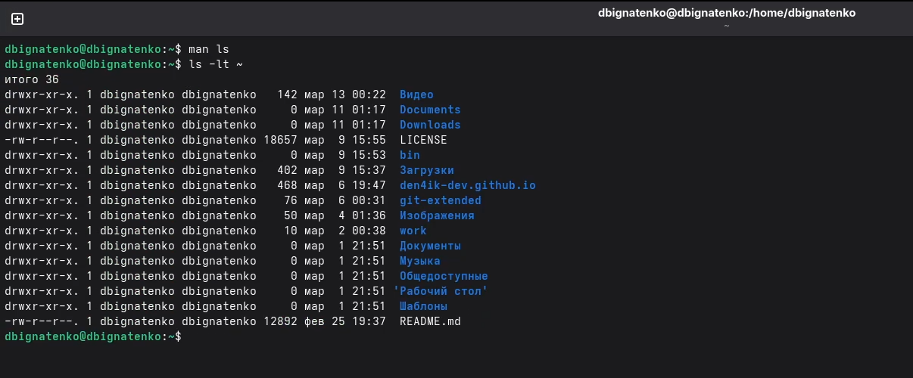
Рис. 17: Сортировка по времени ls -lt

4.12 Просмотр описания команд
Просматриваю справку по команде cd (рис. 18).
man cd
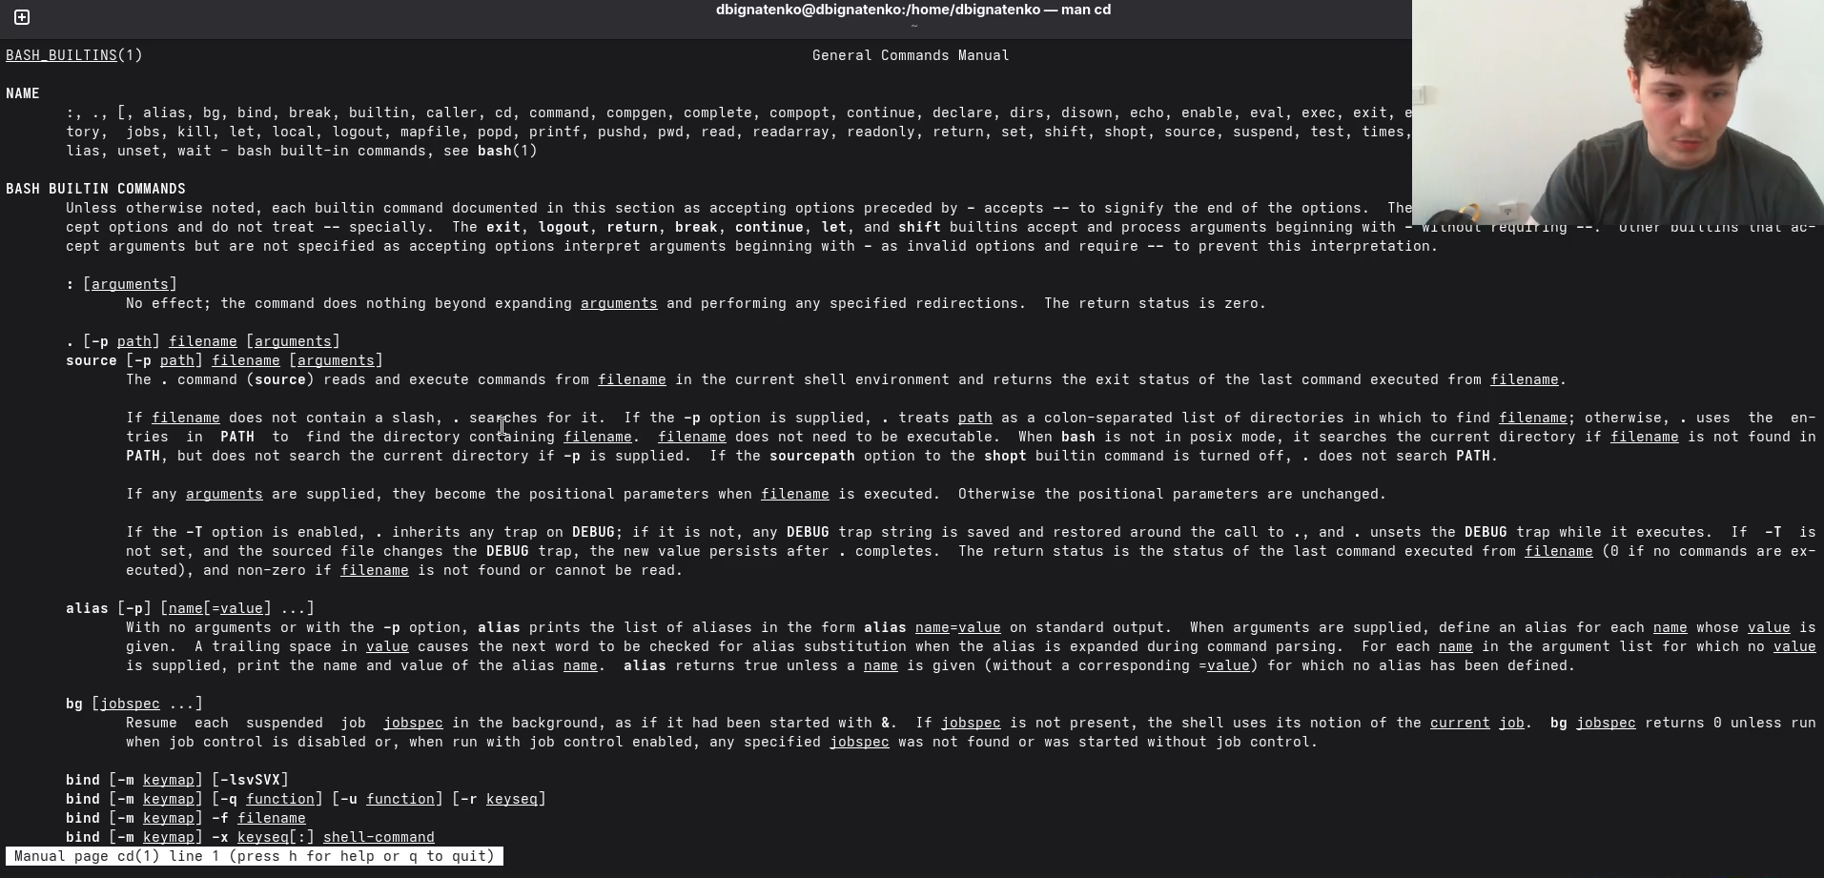
Рис. 18: man cd
Команда cd — встроенная команда bash для смены текущего каталога.
Просматриваю справку по команде pwd (рис. 19).
man pwd
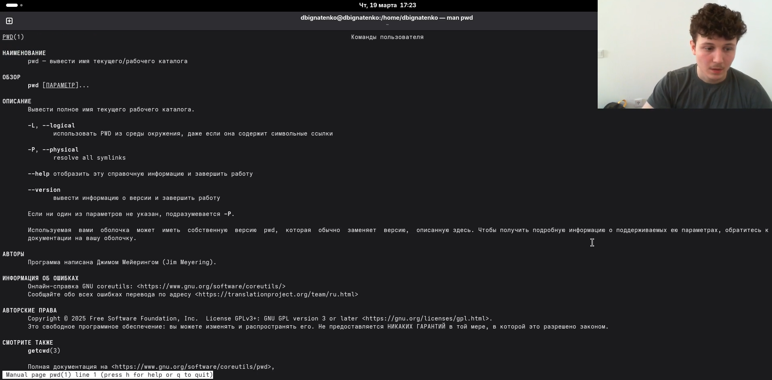
Рис. 19: man pwd
Основные опции pwd: - -L — использовать PWD из среды окружения (по умолчанию) - -P — разрешать символьные ссылки
Просматриваю справку по команде mkdir (рис. 20).
man mkdir
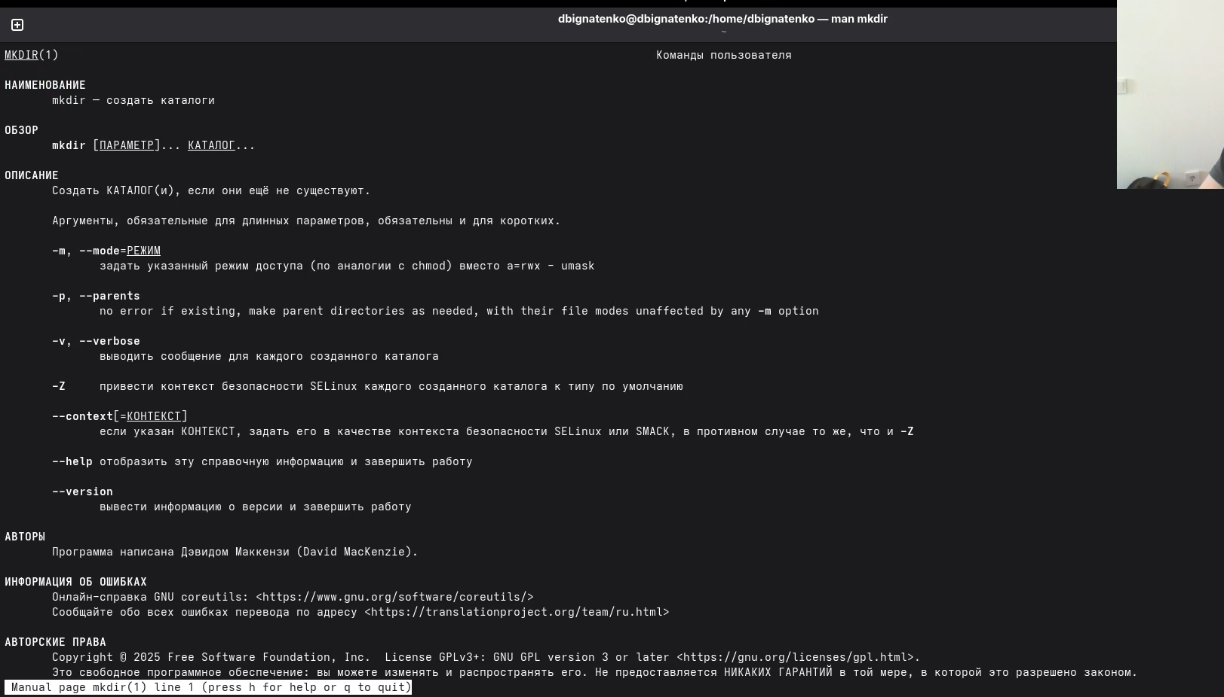
Рис. 20: man mkdir
Основные опции mkdir: - -m, --mode — задать режим доступа - -p, --parents — создать родительские каталоги при необходимости - -v, --verbose — выводить сообщение для каждого созданного каталога
Просматриваю справку по команде rmdir (рис. 21).
man rmdir
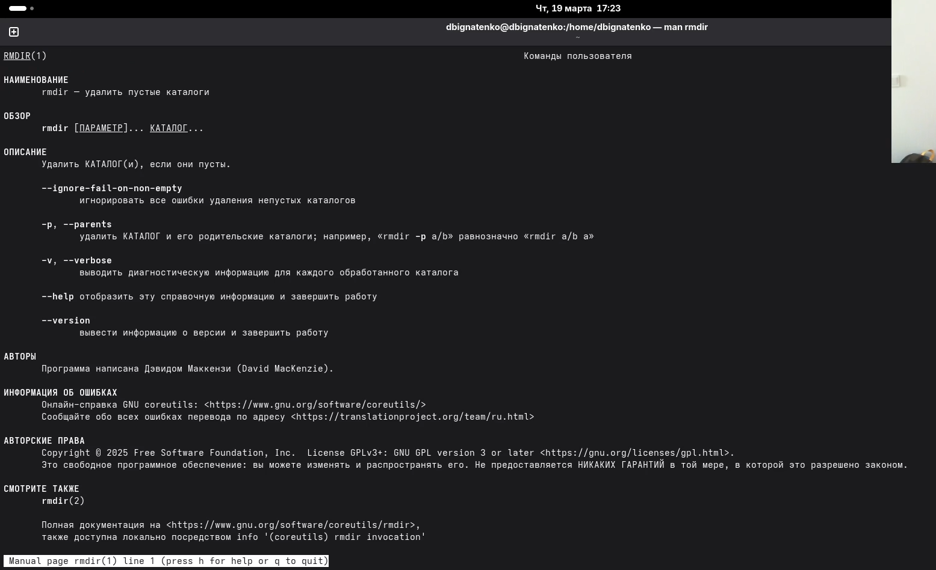
Рис. 21: man rmdir
Основные опции rmdir: - --ignore-fail-on-non-empty — игнорировать ошибки для непустых каталогов - -p, --parents — удалить каталог и его родительские каталоги - -v, --verbose — выводить диагностическую информацию
Просматриваю справку по команде rm (рис. 22).
man rm
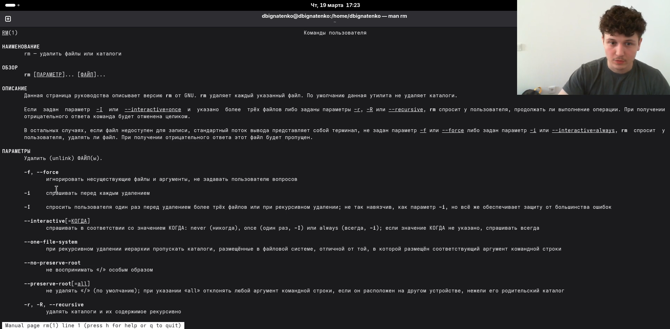
Рис. 22: man rm
Основные опции rm: - -f, --force — игнорировать несуществующие файлы, не запрашивать подтверждение - -i — запрашивать подтверждение перед каждым удалением - -r, -R, --recursive — рекурсивно удалять каталоги и их содержимое

4.13 Использование history
Вывожу историю команд (рис. 23).
history
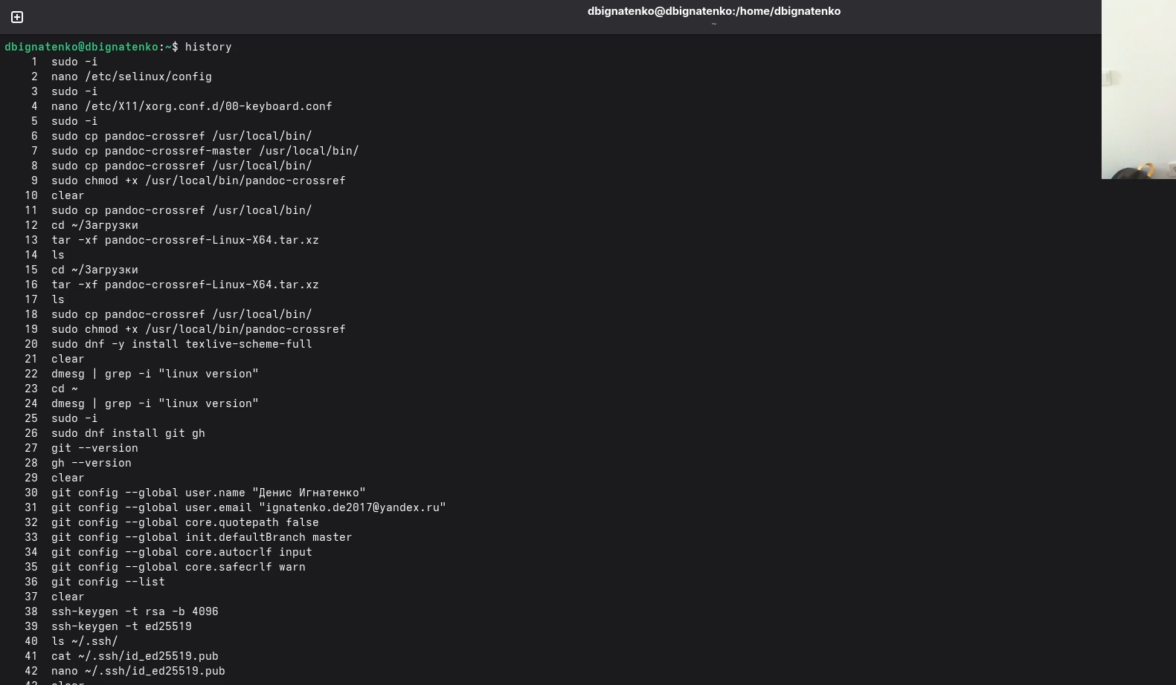
Рис. 23: Вывод истории команд
Выполняю модификацию команды из истории — заменяю опцию -a на -F (рис. 24).
!773:s/a/F
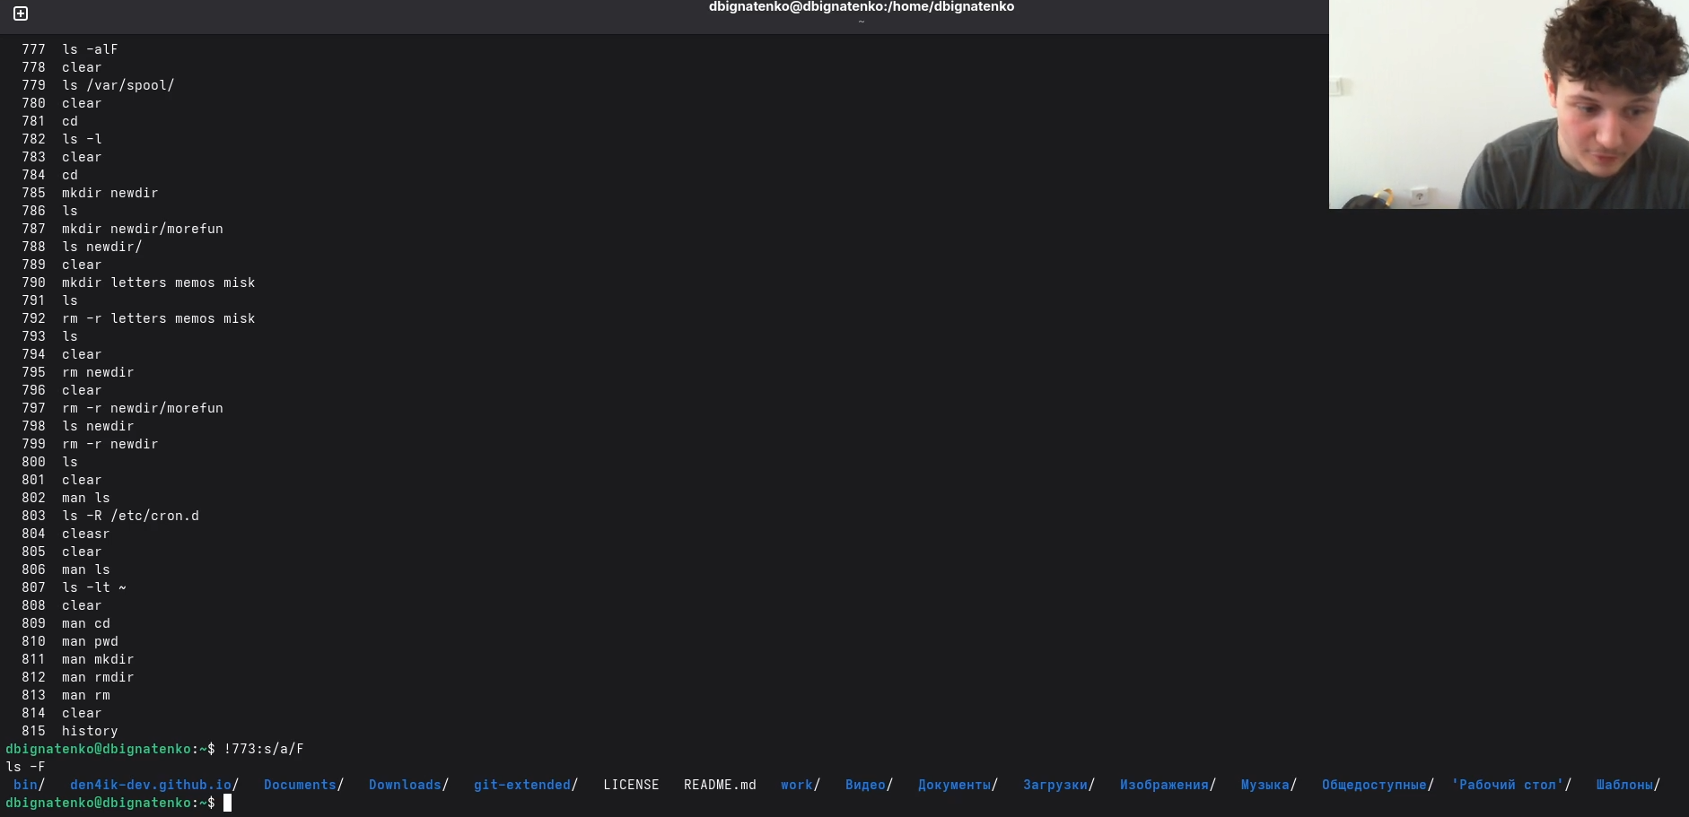
Рис. 24: Модификация команды из истории
Команда ls -a (номер 773) была изменена на ls -F и выполнена.

5 Ответы на контрольные вопросы
1. Что такое командная строка?
Командная строка — это текстовый интерфейс взаимодействия пользователя с операционной системой, в котором команды вводятся в виде текста и выполняются интерпретатором (shell).
2. При помощи какой команды можно определить абсолютный путь текущего каталога?
Команда pwd (print working directory) выводит абсолютный путь текущего каталога:
pwd
# Результат: /home/dbignatenko
3. При помощи какой команды и каких опций можно определить только тип файлов и их имена?
Команда ls -F добавляет к именам файлов символы, обозначающие их тип: - / — каталог - * — исполняемый файл - @ — символическая ссылка
ls -F
4. Каким образом отобразить информацию о скрытых файлах?
Для отображения скрытых файлов (начинающихся с точки) используется опция -a:
ls -a
5. При помощи каких команд можно удалить файл и каталог?
- rm файл — удаление файла
- rmdir каталог — удаление пустого каталога
- rm -r каталог — рекурсивное удаление каталога с содержимым
Одной командой rm -r можно удалить и файлы, и каталоги.
6. Каким образом можно вывести информацию о последних выполненных командах?
Команда history выводит список последних выполненных команд с их номерами:
history
7. Как воспользоваться историей команд для их модифицированного выполнения?
Синтаксис: !номер:s/что_заменить/на_что_заменить
!773:s/a/F # Заменить 'a' на 'F' в команде №773
8. Приведите примеры запуска нескольких команд в одной строке.
Команды разделяются точкой с запятой:
cd /tmp; ls; pwd
Или с логической связью:
mkdir test && cd test # Вторая выполнится только при успехе первой
9. Дайте определение и приведите примеры символов экранирования.
Символ экранирования \ отменяет специальное значение следующего за ним символа:
echo \* # Выведет символ *
echo "Hello\ World" # Пробел как часть строки
ls my\ file.txt # Файл с пробелом в имени
10. Охарактеризуйте вывод информации на экран после выполнения команды ls -l.
Команда ls -l выводит: - Тип файла и права доступа (drwxr-xr-x) - Число жёстких ссылок - Имя владельца - Имя группы - Размер в байтах - Дата и время последнего изменения - Имя файла или каталога
11. Что такое относительный путь к файлу?
Относительный путь — путь от текущего каталога, не начинающийся с /.
Абсолютный путь: /home/dbignatenko/work/file.txt
Относительный путь (из домашнего каталога): work/file.txt или ./work/file.txt
Относительный путь с переходом вверх: ../другой_каталог/file.txt
12. Как получить информацию об интересующей вас команде?
Команда man выводит руководство по указанной команде:
man ls
man cd
Также можно использовать --help:
ls --help
13. Какая клавиша служит для автоматического дополнения вводимых команд?
Клавиша Tab автоматически дополняет имена команд, файлов и каталогов. Двойное нажатие Tab показывает все возможные варианты дополнения.

6 Выводы
В ходе выполнения лабораторной работы приобрёл практические навыки взаимодействия с системой посредством командной строки. Освоил команды навигации по файловой системе (cd, pwd), просмотра содержимого каталогов (ls с различными опциями), создания и удаления каталогов (mkdir, rmdir, rm), получения справки (man) и работы с историей команд (history).

Список литературы

